

**Техникалық және кәсіптік, орта білімнен кейінгі білім беру саласында көрсетілетін мемлекеттік қызметтер регламенттерін бекіту туралы**

***Күшін жойған***

Атырау облысы әкімдігінің 2016 жылғы 4 шілдедегі № 144 қаулысы. Атырау облысының Әділет департаментінде 2016 жылғы 12 тамызда № 3588 болып тіркелді. Күші жойылды - Атырау облысы әкімдігінің 2019 жылғы 25 желтоқсандағы № 304 (алғашқы ресми жарияланған күнінен кейін күнтізбелік он күн өткен соң қолданысқа енгізіледі) қаулысымен

      Ескерту. Күші жойылды - Атырау облысы әкімдігінің 25.12.2019 № 304 (алғашқы ресми жарияланған күнінен кейін күнтізбелік он күн өткен соң қолданысқа енгізіледі) қаулысымен.

      "Мемлекеттік көрсетілетін қызметтер туралы" Қазақстан Республикасының 2013 жылғы 15 сәуірдегі Заңының 16-бабының 3-тармағына сәйкес Атырау облысы әкімдігі **ҚАУЛЫ ЕТЕДІ:**

      1. Мыналар:

      1) осы қаулының 1-қосымшасына сәйкес "Техникалық және кәсіптік, орта білімнен кейінгі білімнің білім беру бағдарламаларын іске асыратын білім беру ұйымдарындағы білім алушыларды ауыстыру және қайта қабылдау" мемлекеттік көрсетілетін қызмет регламенті;

      2) осы қаулының 2-қосымшасына сәйкес "Техникалық және кәсіптік, орта білімнен кейінгі білім алуды аяқтамаған адамдарға анықтама беру" мемлекеттік көрсетілетін қызмет регламенті бекітілсін.

      2. Осы қаулының орындалуын бақылау Атырау облысы әкімінің орынбасары Ә.И. Нәутиевке жүктелсін.

      3. Осы қаулы әділет органдарында мемлекеттік тіркелген күннен бастап күшіне енеді және ол алғашқы ресми жарияланған күнінен кейін күнтізбелік он күн өткен соң қолданысқа енгізіледі.

|  |  |
| --- | --- |
| *Облыс әкімі* | *Н. Ноғаев* |

|  |  |
| --- | --- |
|  | Атырау облысы әкімдігінің 2016 жылғы "04" шілде № 144 қаулысына 1-қосымша |
|  | Атырау облысы әкімдігінің 2016 жылғы "04" шілде № 144 қаулысымен бекітілген |

**"Техникалық және кәсіптік, орта білімнен кейінгі білімнің білім беру бағдарламаларын іске асыратын білім беру ұйымдарындағы білім алушыларды ауыстыру және қайта қабылдау" мемлекеттік көрсетілетін қызмет регламенті**

**1. Жалпы ережелер**

      1. "Техникалық және кәсіптік, орта білімнен кейінгі білімнің білім беру бағдарламаларын іске асыратын білім беру ұйымдарындағы білім алушыларды ауыстыру және қайта қабылдау" мемлекеттік көрсетілетін қызметті (бұдан әрі – мемлекеттік көрсетілетін қызмет) техникалық және кәсіптік, орта білімнен кейінгі білім беру ұйымдары (бұдан әрі – көрсетілетін қызметті беруші) көрсетеді.

      Өтінішті қабылдау және мемлекеттік қызметті көрсету нәтижесін беру көрсетілетін қызметті берушінің кеңсесі арқылы жүзеге асырылады.

      2. Мемлекеттік қызметті көрсету нысаны: қағаз түрінде.

      3. Мемлекеттік қызметті көрсету нәтижесі техникалық және кәсіптік, орта білімнен кейінгі білім беру ұйымдарында білім алушыларды ауыстыру немесе қайта қабылдау туралы бұйрық (бұдан әрі – бұйрық) болып табылады.

      Мемлекеттік қызметті көрсету нәтижесін ұсыну нысаны: қағаз түрінде.

**2. Мемлекеттiк қызмет көрсету процесiнде көрсетілетін қызметтi берушiнiң құрылымдық бөлiмшелерiнiң (қызметкерлерiнің) iс-қимылдар тәртiбiн сипаттау**

      4. Мемлекеттік қызмет көрсету бойынша рәсімдерді (іс-қимылды) бастауға негіз болып ауыстыру немесе қайта қабылдау туралы еркін нысандағы өтініш табылады.

      5. Мемлекеттік қызметті көрсету процесінің құрамына кіретін әрбір рәсімнің (іс- қимылдың) мазмұны, оның орындалу ұзақтығы:

      1) көрсетілетін қызметті берушінің кеңсе маманы көрсетілетін қызметті алушы Қазақстан Республикасы Білім және ғылым министрінің міндетін атқарушысының 2015 жылғы 6 қарашадағы № 627 "Техникалық және кәсіптік, орта білімнен кейінгі білім беру саласында көрсетілетін мемлекеттік қызметтер стандарттарын бекіту туралы" бұйрығымен бекітілген "Техникалық және кәсіптік, орта білімнен кейінгі білімнің білім беру бағдарламаларын іске асыратын білім беру ұйымдарындағы білім алушыларды ауыстыру және қайта қабылдау" мемлекеттік көрсетілетін қызмет стандартының (нормативтік құқықтық актілерді мемлекеттік тіркеу тізілімінде № 12417 болып тіркелген) (бұдан әрі – Стандарт) 9-тармағында көрсетілген қажетті құжаттарды тапсырған сәттен бастап 15 (он бес) минут ішінде оларды қабылдауды және тіркеуді жүзеге асырады және құжаттарды көрсетілетін қызметті берушінің басшысына қарар қою үшін жолдайды.

      2) көрсетілетін қызметті берушінің басшысы 1 (бір) жұмыс күні ішінде кіріс құжаттарымен танысады, көрсетілетін қызметті берушінің жауапты орындаушысын белгілейді және мемлекеттік қызметті көрсету үшін құжаттарды көрсетілетін қызметті берушінің жауапты орындаушысына жолдайды;

      3) көрсетілетін қызметті берушінің жауапты орындаушысы 28 (жиырма сегіз) күн ішінде құжаттардың толықтығын тексереді, мемлекеттік көрсетілетін қызмет нәтижесін әзірлейді және көрсетілетін қызметті берушінің басшысына қол қою үшін жолдайды - ауыстыру үшін.

      қайта қабылдау үшін 12 (он екі) күн ішінде;

      оқу ақысын төлемегені үшін семестр кезінде оқудан шығарылған білім алушыларды қайта қабылдау үшін оқудан шығарылған күннен бастап төрт аптаның ішінде, төлемақы бойынша берешегін өтегені туралы құжатты ұсынған жағдайда - 1 (бір ) жұмыс күні ішінде;

      4) көрсетілетін қызметті берушінің басшысы мемлекеттік көрсетілетін қызмет нәтижесіне қол қояды және көрсетілетін қызметті берушінің кеңсе маманына 15 (он бес) минут ішінде жолдайды.

      5) көрсетілетін қызметті берушінің кеңсе маманы 15 (он бес) минут ішінде мемлекеттік көрсетілетін қызмет нәтижесін тіркейді және көрсетілетін қызметті алушыға береді.

**3. Мемлекеттiк қызмет көрсету процесiнде көрсетілетін қызметті берушiнiң құрылымдық бөлiмшелерiнiң (қызметкерлерінің) өзара iс-қимыл тәртiбiн сипаттау**

      6. Мемлекеттік қызметті көрсету процесiне қатысатын мемлекеттік қызметті көрсетушінің құрылымдық бөлімшелерінің (қызметкерлерінің) тізбесі:

      1) көрсетілетін қызметті берушінің кеңсе маманы;

      2) көрсетілетін қызметті берушінің басшысы;

      3) көрсетілетін қызметті берушінің жауапты орындаушысы.

      7. Әрбір рәсімнің (іс-қимылдың) ұзақтығын көрсете отырып, құрылымдық бөлімшелер (қызметкерлер) арасындағы рәсімдер (іс-қимылдар) реттілігінің сипаттамасы 1-қосымшада, "Техникалық және кәсіптік орта білімнен кейінгі білімнің білім беру бағдарламаларын іске асыратын білім беру ұйымдарындағы білім алушыларды ауыстыру және қайта қабылдау" мемлекеттік қызмет көрсетудің бизнес - процестерінің анықтамалығы осы регламенттің 2-қосымшасында келтірілген.

|  |  |
| --- | --- |
|  | "Техникалық және кәсіптік, орта білімнен кейінгі білімнің білім беру бағдарламаларын іске асыратын білім беру ұйымдарындағы білім алушыларды ауыстыру және қайта қабылдау" мемлекеттік көрсетілетін қызмет регламентіне 1-қосымша |

**Әрбір рәсімнің (іс- қимылдың) ұзақтығын көрсете отырып, құрылымдық бөлiмшелер (қызметкерлер) арасындағы рәсімдер (iс-қимылдар) реттілігінің сипаттамасы**

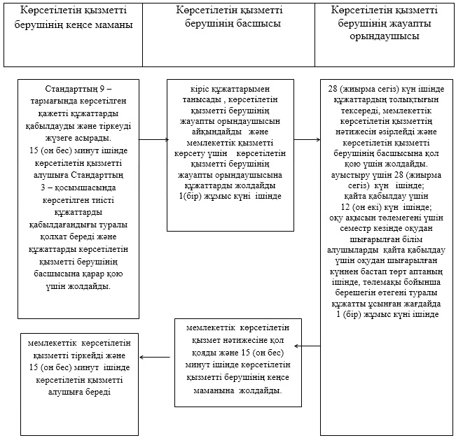

|  |  |
| --- | --- |
|  | "Техникалық және кәсіптік, орта білімнен кейінгі білімнің білім беру бағдарламаларын іске асыратын білім беру ұйымдарындағы білім алушыларды ауыстыру және қайта қабылдау" мемлекеттік көрсетілетін қызмет регламентіне 2-қосымша |

**"Техникалық және кәсіптік орта білімнен кейінгі білімнің білім беру бағдарламаларын іске асыратын білім беру ұйымдарындағы білім алушыларды ауыстыру және қайта қабылдау" мемлекеттік қызмет көрсетудің бизнес- процестерінің анықтамалығы**

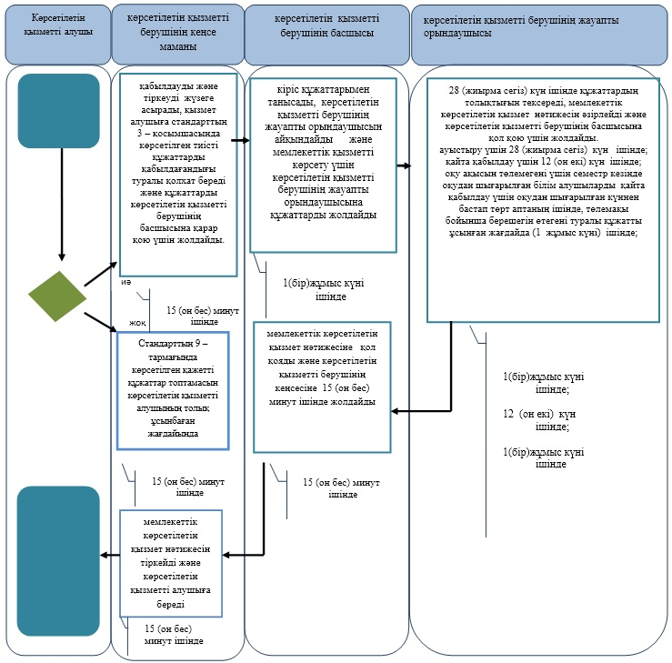

      *ҚФБ – құрылымдық–функционалдық бірлік: көрсетілетін қызметті берушінің құрылымдық бөлімшелерінің (қызметкерлерінің) өзара іс-әрекеті;

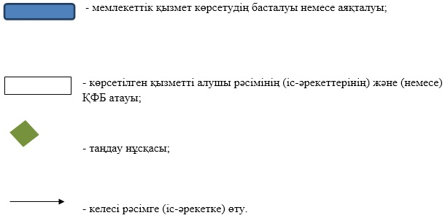

|  |  |
| --- | --- |
|  | Атырау облысы әкімдігінің 2016 жылғы "04" шілде № 144 қаулысына 2-қосымша |
|  | Атырау облысы әкімдігінің 2016 жылғы "04" шілде № 144 қаулысымен бекітілген |

**"Техникалық және кәсіптік, орта білімнен кейінгі білім алуды аяқтамаған адамдарға анықтама беру" мемлекеттік көрсетілетін қызмет регламенті**

**1. Жалпы ережелер**

      1. "Техникалық және кәсіптік, орта білімнен кейінгі білім алуды аяқтамаған адамдарға анықтама беру" мемлекеттік көрсетілетін қызметті (бұдан әрі – көрсетілетін мемлекеттік қызмет) техникалық және кәсіптік, орта білімнен кейінгі білім беру ұйымдары (бұдан әрі–көрсетілетін қызметті беруші) көрсетеді.

      Өтінішті қабылдау және мемлекеттік қызметті көрсету нәтижелерін беру көрсетілетін қызметті берушінің кеңсесі арқылы жүзеге асырылады.

      2. Мемлекеттік қызметті көрсету нысаны: қағаз түрінде.

      3. Мемлекеттік қызметті көрсету нәтижесі - Қазақстан Республикасы Білім және ғылым министрінің міндетін атқарушысының 2015 жылғы 6 қарашадағы № 627 "Техникалық және кәсіптік, орта білімнен кейінгі білім беру саласында көрсетілетін мемлекеттік қызметтер стандарттарын бекіту туралы" бұйрығымен бекітілген "Техникалық және кәсіптік, орта білімнен кейінгі білім алуды аяқтамаған адамдарға анықтама беру" мемлекеттік көрсетілетін қызмет стандартының (нормативтік құқықтық актілерді мемлекеттік тіркеу тізілімінде № 12417 болып тіркелген) (бұдан әрі – Стандарт) 1–қосымшасына сәйкес нысан бойынша техникалық және кәсіптік, орта білімнен кейінгі білім алуды аяқтамаған адамдарға анықтама (бұдан әрі – анықтама) беру болып табылады.

      Мемлекеттік қызметті көрсету нәтижесін ұсыну нысаны: қағаз түрінде.

**2. Мемлекеттiк қызмет көрсету процесінде көрсетiлетiн қызметтi берушiнiң құрылымдық бөлімшелерінің (қызметкерлерінің) iс-қимылдар тәртiбiн сипаттау**

      4. Мемлекеттік қызмет көрсету бойынша рәсімдерді (іс-қимылды) бастауға негіз болып Стандарттың 2-қосымшасына сәйкес нысан бойынша анықтама беру туралы ұйым басшысының атына өтініш табылады.

      5. Мемлекеттік қызметті көрсету процесінің құрамына кіретін әрбір рәсімнің (қимылдың) мазмұны, оның орындалу ұзақтығы:

      1) көрсетілетін қызметті берушінің кеңсе маманы көрсетілетін қызметті алушы Стандарттың 9-тармағында көрсетілген қажетті құжаттарды тапсырған сәттен бастап 30 (отыз) минут ішінде оларды қабылдауды және тіркеуді жүзеге асырады, көрсетілетін қызметті алушыға стандарттың 3-қосымшасына сәйкес тиісті құжаттардың қабылданғаны туралы қолхат береді және құжаттарды көрсетілетін қызметті берушінің басшысына қарар қою үшін жолдайды;

      2) көрсетілетін қызметті берушінің басшысы 1 (бір) жұмыс күн ішінде кіріс құжаттарымен танысады, көрсетілетін қызметті берушінің жауапты орындаушысын белгілейді және мемлекеттік қызметті көрсету үшін қажетті құжаттарды көрсетілетін қызметті берушінің жауапты орындаушысына жолдайды;

      3) көрсетілетін қызметті берушінің жауапты орындаушысы 1 (бір) жұмыс күні ішінде құжаттардың толықтығын тексереді, мемлекеттік көрсетілетін қызмет нәтижесін әзірлейді және көрсетілетін қызметті берушінің басшысына қол қою үшін жолдайды;

      4) көрсетілетін қызметті берушінің басшысы мемлекеттік көрсетілетін қызмет нәтижесіне қол қояды және көрсетілетін қызметті берушінің кеңсе маманына 15 (он бес) минут ішінде жолдайды.

      5) көрсетілетін қызметті берушінің кеңсе маманы 15 (он бес) минут ішінде мемлекеттік көрсетілетін қызмет нәтижесін тіркейді және көрсетілетін қызметті алушыға береді.

**3. Мемлекеттiк қызмет көрсету процесінде көрсетiлетiн қызметті берушiнiң құрылымдық бөлiмшелерiнiң (қызметкерлерiнiң) өзара iс-қимыл тәртiбiн сипаттау**

      6. Мемлекеттiк қызметті көрсету процесіне қатысатын мемлекеттік қызметті көрсетушінің құрылымдық бөлiмшелерінің (қызметкерлерiнің) тiзбесi:

      1) көрсетілетін қызметті берушінің кеңсе маманы;

      2) көрсетілетін қызметті берушінің басшысы;

      3) көрсетілетін қызметті берушінің жауапты орындаушысы.

      7. Әрбір рәсімінің (іс- қимылдың) ұзақтығын көрсете отырып, құрылымдық бөлімшелер (қызметкерлер) арасындағы рәсімдер (іс - қимылдар) реттілігінің сипаттамасы 1-қосымшада, "Техникалық және кәсіптік, орта білімнен кейнгі білім алуды аяқтамаған адамдарға анықтама беру" мемлекеттік қызмет көрсетудің бизнес - процестерінің анықтамалығы осы регламентінің 2-қосымшасында келтірілген.

|  |  |
| --- | --- |
|  | "Техникалық және кәсіптік, орта білімнен кейінгі білім алуды аяқтамаған адамдарға анықтама беру" мемлекеттік көрсетілетін қызмет регламентіне 1-қосымша |

**Әрбір рәсімнің (іс- қимылдың) ұзақтығын көрсете отырып, құрылымдық бөлiмшелер (қызметкерлер) арасындағы рәсімдер (iс-қимылдар) реттілігінің сипаттамасы**

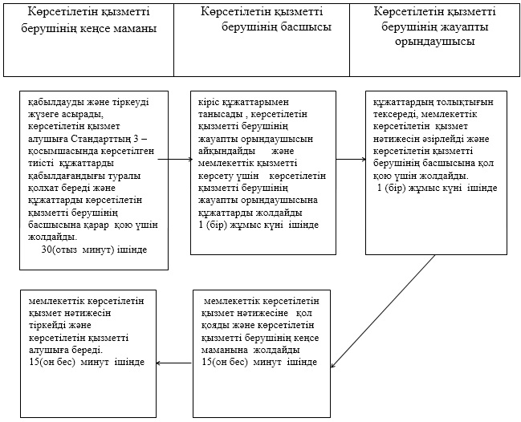

|  |  |
| --- | --- |
|  | "Техникалық және кәсіптік, орта білімнен кейінгі білім алуды аяқтамаған адамдарға анықтама беру" мемлекеттік көрсетілетін қызмет регламентіне 2-қосымша |

**"Техникалық және кәсіптік, орта білімнен кейінгі білім алуды аяқтамаған адамдарға анықтама беру" мемлекеттік қызмет көрсетудің бизнес- процестерінің анықтамалығы**

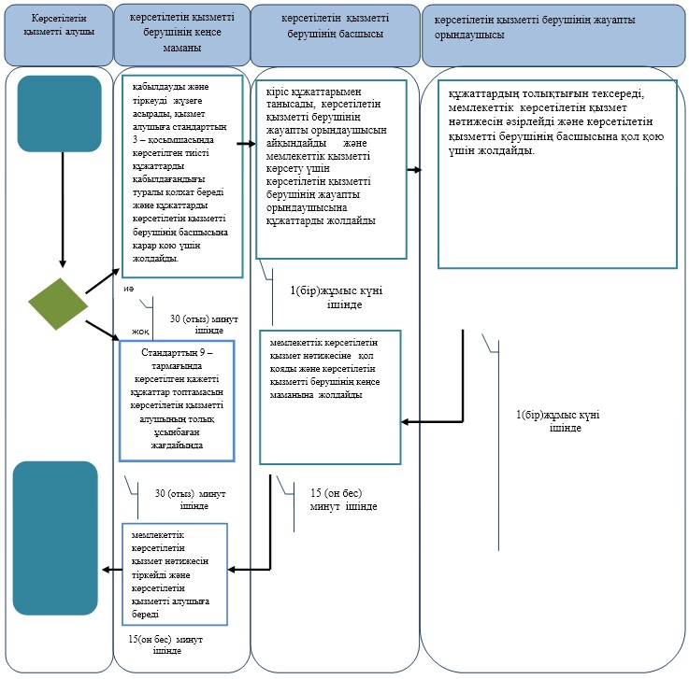

      *ҚФБ – құрылымдық–функционалдық бірлік: көрсетілетін қызметті берушінің құрылымдық бөлімшелерінің (қызметкерлерінің) өзара іс-әрекеті;

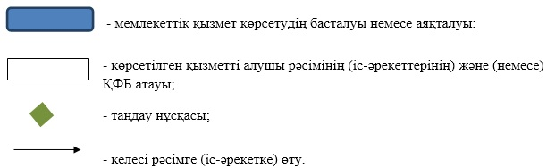

© 2012. Қазақстан Республикасы Әділет министрлігінің «Қазақстан Республикасының Заңнама және құқықтық ақпарат институты» ШЖҚ РМК